**L’arthrose**

**L’arthrose, c’est quoi exactement ?**

Bien que l’arthrose soit souvent uniquement associée à l’usure de l’articulation et du cartilage, le syndrome se caractérise également par une inflammation, qui est la conséquence directe des dégâts causés [2]. La dégradation du cartilage, l’inflammation locale et enfin le contact os-sur-os par l’absence de cartilage causent les douleurs typiques, l’enflure et la rigidité. Contrairement à ce que beaucoup de gens croient, le cartilage en soi n’est pas sensible. À part les chondrocytes (les cellules qui créent et entretiennent le cartilage), le cartilage ne contient pas d’autres cellules, donc pas de neurones qui peuvent détecter la dégradation ou la friction. Les os et la synovie (les muqueuses articulaires) contiennent, eux, des neurones qui sont capables de détecter les facteurs d’inflammation dans le liquide articulaire et le contact os-sur-os, ce que le cerveau reconnaît comme de la ‘douleur’. Les facteurs d’inflammation qui sont relâchés (prostaglandines et cytokines) stimulent davantage la dégradation du cartilage et la naissance de nouvelles réactions inflammatoires. Propagés par la circulation sanguine, ils pourraient causer des inflammations et ensuite de l’arthrose dans d’autres articulations.

Contrairement à la polyarthrite rhumatoïde, l’arthrose ne se manifeste généralement que dans une seule articulation, même si elle peut ensuite se propager à d’autres articulations (**lorsque plus de 5 articulations sont atteintes**, on parle **de ‘polyarthrose’**). Dans la plupart des cas, c’est l’articulation du [genou](https://www.bougersansdouleur.fr/arthrose-genou/) ou de la hanche qui est affectée [1].

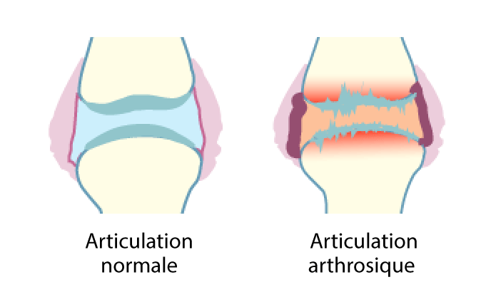

**Combien de personnes souffrent d’arthrose ?**

L’arthrose est beaucoup plus fréquente en France que la polyarthrite rhumatoïde (appelée communément le rhumatisme) et d’autres troubles articulaires. Environ 17 % des Français souffre d’arthrose, ou bien presque 10 millions de personnes. L’arthrose est presque deux fois plus fréquente chez les femmes que chez les hommes. Comme cette affection se manifeste souvent avec l’âge, il est prévu que le pourcentage de personnes avec arthrose augmentera considérablement dans les décennies à venir, de par le vieillissement de la population. Il y a également beaucoup de personnes qui souffrent de surcharge pondérale et en général, nous ne faisons pas assez d’activité physique : deux facteurs qui sont connus pour augmenter le risque d’arthrose.

**Existe-t-il des mesures de prévention contre l’arthrose ?**

Il est très simple de prévenir la survenue d’arthrose, mais cela peut demander de grands efforts.

* La majorité des personnes qui consultent un orthopédiste pour des problèmes d’arthrose dans la hanche ou dans les [genoux](https://www.bougersansdouleur.fr/arthrose-genou/) souffrent d’un excès de poids. La surcharge pondérale a un IMC supérieur à 25. Calculez votre IMC pour savoir si vous êtes en surcharge pondérale: IMC = poids en kg divisé par 2 x votre taille en cm. Le résultat est votre IMC. Si vous souffrez de surcharge pondérale, perdre du poids serait une bonne idée
* Certains aliments peuvent prévenir ou, au contraire, favoriser le développement d’arthrose. En tenant compte de cette information, vous pouvez réduire le risque d’arthrose. Lisez par exemple [l’article sur la nutrition et l’arthrose](https://www.bougersansdouleur.fr/alimentation-anti-arthrose/).

**Une alimentation saine**

Vous souffrez d’usure ou d’inflammation dans les articulations ? Voici la règle d’or qui s’applique tant à vous qu’aux autres : continuez de ou commencez à manger sainement. Ce n’est pas si difficile. Mangez deux cents grammes de légumes frais et deux fruits par jour. Deux fois par semaine, mangez du poisson gras. Adoptez une alimentation variée et équilibrée, mangez à des heures régulières et limitez les quantités. Les kilos en trop augmentent la charge portée par les articulations. Avoir un poids sain est tout aussi important que l’alimentation saine. Buvez assez d’eau (minérale), de thé et de jus frais au cours de la journée. Si vous suivez rigoureusement ces règles de base, vous êtes déjà sur la bonne voie.

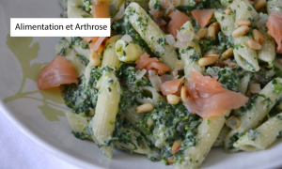

**L’Oméga-3 est bénéfique**

Si vous souffrez de douleurs articulaires, il est important de manger beaucoup d’aliments qui contiennent des acides gras **Oméga-3**, car ceux-ci ont des propriétés anti-inflammatoires. Les poissons gras tels le saumon, le maquereau, le hareng et le thon sont riches en acides gras Oméga-3. Les crustacés sont également une bonne source d’acides gras et bénéfiques à la santé, plus précisément le homard, le crabe, les crevettes, les scampis et surtout [**la Moule à lèvres vertes**](https://www.bougersansdouleur.fr/la-moule-a-levres-vertes/)**.** Cette dernière ne contient pas seulement les acides gras Oméga-3, mais également quelques autres rares acides gras Oméga-3 à l’effet anti-inflammatoire puissant. L’inconvénient des mollusques est qu’ils peuvent contenir des substances toxiques. Pour contrer ces effets néfastes il est conseillé de manger beaucoup de légumes frais quand vous en consommez.

Afin d’augmenter votre apport en acides gras Oméga-3 anti-inflammatoires, vous pouvez aussi manger plus d’épinards. La viande est également source d’acides gras bénéfiques aux articulations. Plus les animaux ont pu bouger librement, plus la viande contiendra d’acides gras Oméga-3. Optez donc principalement pour de la viande biologique ou la viande de volaille élevée en plein air.

**D’autres aliments contre l’arthrose**

Certains aliments sont connus pour leur effet anti-inflammatoire ou protecteur sur les articulations. Il est donc vivement conseillé de les mettre régulièrement au menu. Voici les fruits et légumes ayant un effet bénéfique : ail cru, oignons, potiron, betteraves rouges, brocoli, gousses, chou vert, avocat et baies de cassis (fruit et pépins). Le gingembre frais est utilisé depuis des siècles comme plante médicinale contre les douleurs articulaires. Il contient des éléments actifs qui diminuent la douleur et améliorent la flexibilité. Si vous utilisez régulièrement du Curcuma dans la cuisine, n’hésitez pas à en ajoutez un peu plus, car [**la Curcumine**](https://www.bougersansdouleur.fr/curcumine/), le colorant jaune dans cette épice, a des propriétés anti-inflammatoires puissantes.

* L’activité physique est également un facteur important. Si vous bougez moins d’une demi-heure par jour, vous ne faites pas assez d’exercice physique. Une demi-heure par jour est le strict minimum. Une heure ou plus serait mieux ! « Activité physique » ne signifie pas forcément que vous devez faire du sport intensif : prenez le vélo ou allez à pied au lieu de prendre la voiture, ou faites régulièrement une promenade avec un(e) ami(e). Vous remarquerez que ce n’est pas uniquement bénéfique pour les articulations, mais pour votre santé (physique et psychologique) en général.
* D’autre part, il y a le risque de surcharger vos articulations : beaucoup de sportifs intensifs souffrent tôt ou tard d’arthrose. Si vous remarquez que les articulations dans vos jambes ou hanches se réchauffent, s’enflent légèrement et que vous sentez des battements ou même des douleurs, ceci peut être un signe que vous devez vous reposer un peu !

**L’inévitable :** l’arthrose peut être dû à une grave chute ou une autre lésion et se développer dans l’articulation qui a encaissé le coup. Si vous continuez de souffrir de l’articulation après quelques mois jusqu’à un an après l’incident, ou si l’articulation est à nouveau douloureuse (après une période de rétablissement apparent), il est probable que vous ayez développé de l’arthrose dans cette articulation.

Une intervention chirurgicale pourrait également donner lieu à l’arthrose, par exemple une opération au ménisque (dans le [genou](https://www.bougersansdouleur.fr/arthrose-genou/)) ou une opération exploratoire dans l’articulation.

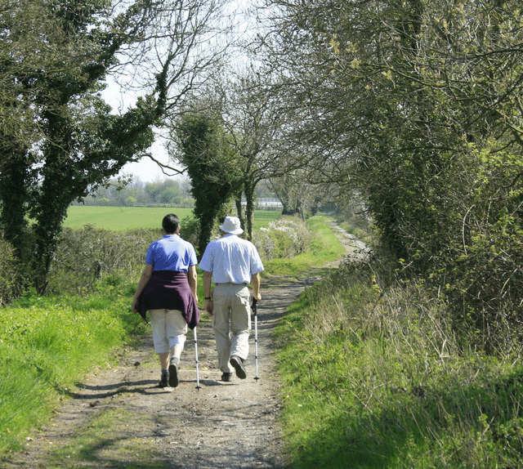

**Je souffre d’arthrose, qu’est-ce que je peux encore y faire ?**

Les conseils de prévention ci-dessus sont également utiles si vous avez déjà de l’arthrose.

* Il n’est jamais trop tard pour perdre du poids si vous souffrez de surcharge pondérale : chaque kilo que vous perdez en est un en moins pour l’articulation sensible (surtout si l’articulation en question est la hanche ou le [genou](https://www.bougersansdouleur.fr/arthrose-genou/)). La graisse excédentaire est connue pour avoir un impact négatif sur les mécanismes métaboliques et les réactions inflammatoires (de bas grade). Comme mentionné précédemment, les réactions inflammatoires (de bas grade) jouent un rôle important dans l’accélération de la dégradation du cartilage et causent des douleurs. C’est certainement une bonne idée d’essayer d’avoir et de maintenir un poids sain !
* Même pour ceux qui souffrent déjà d’arthrose, le changement des habitudes alimentaires peut faire la différence. Certains aliments freinent ou, au contraire, stimulent l’inflammation et ont donc un impact sur vos symptômes. Lisez par exemple notre [article sur la nutrition et l’arthrose](https://www.bougersansdouleur.fr/alimentation-anti-arthrose/).
* L’activité physique reste importante, même si vous souffrez d’arthrose. Votre première réaction sera probablement : « l’exercice physique me fait mal, pourquoi devrais-je continuer ? » Mais si vous souffrez d’arthrose, vous devez justement bouger. Un manque d’activité physique pourrait même accélérer le processus dégénératif et cela pourrait d’ailleurs vous faire du bien de rester actif, malgré vos symptômes, et de participer à différentes activités. Si la marche vous fait mal, optez pour le vélo par exemple. Ou demandez à un kinésithérapeute quels exercices vous pouvez faire pour améliorer l’état de l’articulation rigide (voir en bas pour des liens vers des articles avec des exercices). Vous verrez que vous gagnerez en qualité de vie !
* Il est conseillé d’arrêter le sport intensif si vous souffrez d’arthrose à une articulation qui serait ainsi surchargée. Ce risque de surcharge est assez élevé quand vous faites du sport, car vous devrez parfois faire des mouvements inattendus, qui endommageront davantage l’articulation. Donc : il est important et indispensable de continuer à bouger, mais attention aux activités (sportives) intensives !

**Ils existent en outre d’excellents suppléments alimentaires qui ont un effet réparateur sur vos articulations à base de moule à lèvres vertes.**

* Nous proposons également des articles plus spécialisés et détaillés, avec des exercices à faire, au sujet de [**l’arthrose de la main ou du pouce**](https://www.bougersansdouleur.fr/arthrose-main-pouce/)**,**[**l’arthrose du cou**](https://www.bougersansdouleur.fr/arthrose-cou/)**,**[**l’arthrose du dos**](https://www.bougersansdouleur.fr/arthrose-dos/)**et**[**l’arthrose du genou**](https://www.bougersansdouleur.fr/arthrose-genou/).
* Si la gravité de vos troubles articulaires vous empêche de fonctionner normalement après avoir suivi ces conseils, vous pouvez consulter un orthopédiste pour faire remplacer l’articulation. Presque toutes les articulations peuvent être remplacées par une prothèse.